METODOLOGI PEKERJAAN

Work Breakdown Structur (WBS)
Tahapan kerja meliputi aktivitas yang disajikan dalam skema WBS (Work Breakdown Structure).
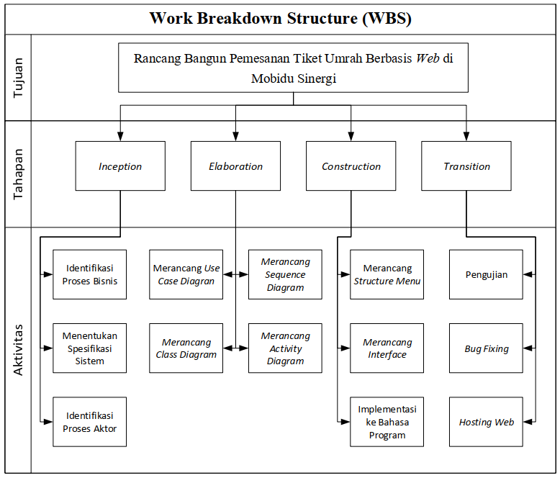
Gambar 3.1. Work Breakdown Structure
Kerja praktik ini dilaksanakan dengan mengikuti Work Breakdown Sctucture tersebut telah menghasilkan:
1. Inception
Pada tahap inception dimulai dengan melakukan identifikasi proses bisnis dimana pada aktivitas ini bertujuan untuk mengetahui identifikasi masalah aplikasi yang akan dibangun, kemudian dilanjutkan dengan aktivitas menentukan spesifikai sistem yang bertujuan untuk menentukan spesifikasi sistem yang akan digunakan untuk membangun aplikasi dan yang terakhir adalah identifikasi aktor untuk mengetahui siapa saja yang terlibat dalam dalam proses bisnis serta siapa saja yang menggunakan aplikasi.
2. Elaboration
Pada tahap elaboration menggunakan permodelan UML (Unified Modelling Language) yang terdiri dari use case diagram, activity diagram, sequence diagram dan class diagram.
3. Construction
Pada tahapan construction diawali dengan merancang struktur menu untuk memperlihatkan sebuah gambaran umum aplikasi yang akan di rancang dengan membuat mock up aplikasi, lalu proses berikutnya adalah merancang interface dimana pada aktivitas ini menghasilkan bentuk awal dari aplikasi yang akan dibuat dengan membuat tampilan aplikasi secara keseluruhan dan kemudian dilanjutkan dengan implementasi pada bahasa program yang berfungsi untuk membuat tampilan aplikasi yang telah dibuat berfungsi sesuai dengan pemodelan UML (Unified Modelling Language) yang telah dibuat.
4. Transition
Pada tahapan transition dimulai dengan pengujian aplikasi dimana aplikasi diuji untuk mencari kesalahan/bug, langkah selanjutnya adalah bug fixing yaitu berfungsi untuk memperbaiki masalah yang terjadi pada aplikasi selama proses pembuatan aplikasi ataupun sesudah aplikasi di buat dan proses yang terakhir adalah hosting web yang berguna untuk membuat aplikasi dapat diakses secara global.

Gantt Chart
Berdasarkan Work Breakdown Structure yang sudah digambarkan maka aktivitas penelitian akan di sajikan dalam diagram alur aktivitas dari Gambar 3.2 ;
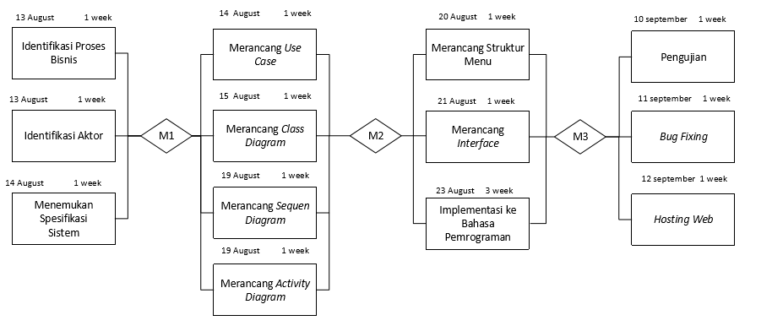
Gambar 3.2. Diagram Alur Aktivitas
Keterangan:
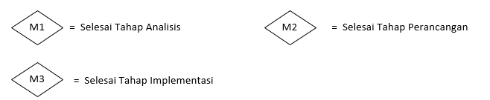

Sumber Daya Penelitian
Tabel 3.3. Sumber Daya Penelitian
No | Aktivitas | Manusia | Perangkat | Tanggal
1. | Pengumpulan kebutuhan dan proses bisnis untuk aplikasi yang akan dibuat | Rifan Alamsyah, Sinta  Nurfatonah & Yusef Maulana | Laptop, Seperangkat alat tulis | 13 August 2019
2. | Identifikasi aktor | Sinta  Nurfatonah & Yusef Maulana | Laptop,  Microsoft Visio | 13 August 2019
3 | Menemukan spesifikasi system | Sinta  Nurfatonah & Yusef Maulana | Laptop,  Microsoft Visio | 14 August 2019
4 | Merancang usecase diagram | Rifan Alamsyah & Sinta  Nurfatonah | Laptop,  Microsoft Visio | 14 August 2019
5 | Merancang class diagram | Rifan Alamsyah & Sinta  Nurfatonah | Laptop,  Microsoft Visio | 15 August 2019
6 | Merancang Sequen diagram | Rifan Alamsyah & Sinta  Nurfatonah | Laptop,  Microsoft Visio | 19 August 2019
7 | Merancang diagram aktifitas | Rifan Alamsyah & Sinta  Nurfatonah | Laptop,  Microsoft Visio | 19 August 2019
8 | Perancangan struktur menu dan database | Rifan Alamsyah & Sinta  Nurfatonah | Laptop,  Microsoft Visio, Sublime Text, XAMPP, GoogleChorme | 20 August 2019
9. | Desain interface aplikasi | Rifan Alamsyah & Sinta  Nurfatonah | Laptop,  Microsoft Visio, BOOTSTRAP, Sublime Text, XAMPP, GoogleChorme | 21 August 2019
10. | Implementasi desain ke bahasa pemrograman | Rifan Alamsyah  & Halim Hasanudin | Laptop,  BOOTSTRAP, Sublime Text, XAMPP, CMD, GoogleChorme | 23 August 2019
11. | Ujicoba aplikasi | Sinta Nurfatonah, Muhammad Fahru R, &  Ratu Delima | Laptop,  XAMPP, GoogleChorme | 10 September 2019
12. | Penanganan terjadinya error saat pembuatan aplikasi | Rifan Alamsyah & Halim Hasanudin | Laptop,  Sublime Text, XAMPP, CMD, GoogleChorme | 11 September 2019
13. | Hosting web | Rifan Alamsyah, Sinta  Nurfatonah, & Halim Hasanudin | Laptop, GoogleChorme | 12 September 2019

Bila dapat selesai dalam rentan waktu jam 08:30 – 17:00, pelaksanaan pembuatan aplikasi di lakukan di Mobidu. Bila diluar jam itu, maka pelaksanaan pembuatan aplikasi dilakukan dirumah

